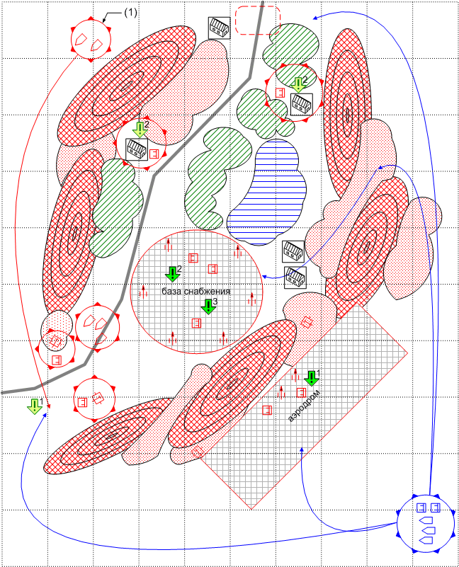
Размер: 10x10
Местность: Африка, оазис в пустыне, горы, освещение ночное.

Войска игрока.
Стартовые войска:
AFV: 4 [Willis]
Elite Infantry: 4 [GB Elite 1941]
Лидеры и именные юниты:
Named Units: Desert Patrol (Jeeps), British SAS (Infantry)

Войска противника.
Стартовые войска:
Anti-Aircraft Gun: 8 [2-cm_FlaK30/38, 8.8-cm_FlaK_18]
Light Tank: 3 [Pz.Kpfw_IIIE]
AFV: 4 [SdKfz 222]
Main Squads: 10 [German Main 1941, Brandenburg “Africa”]
Подкрепения:
Скриптовые:
Light Tank: [Pz.Kpfw_IIIE], [SdKfz_222]
Main Squad: [German Main 1941]

Основные задания.
- Захватить аэродром и обеспечить его защиту от атак противника. Условие выполнения: в зоне аэродрома нет юнитов противника, в зоне аэродрома есть хотя бы один юнит игрока. Условие повторной выдачи: в зоне аэродрома нет юнитов игрока, есть хотя бы один юнит противника. GetNUnitsInScriptGroup. GetNUnitsInArea, Cmd.
- Захватить базу снабжения в оазисе. Условие выдачи: выполнено задание 1. Условие выполнения: уничтожена соответствующая группа. GetNUnitsInScriptGroup.
- Обойти пехотой здания на базе и найти штаб Роммеля. Условие выдачи: выполнено задание 2. Условие выполнения: соответствующее здание принадлежит игроку. GetNUnitsInScriptGroup.

Дополнительные задания.
- Уничтожить группу «Бранденбурга», выдвигающуюся на юг в глубину Африки. Условие выполнения: уничтожена соответствующая группа (1). GetNUnitsInScriptGroup.
Бонус за выполнение:

- Уничтожить посты наблюдения и связи в глубине расположения противника. Условие выдачи: выполнено задание 1. Условие выполнения: уничтожены соответствующие объекты и здания. GetNUnitsInScriptGroup, GetObjectHPs.
Бонус за выполнение:
Противнику перестаёт приходить подкрепление (запрещаются все подкрепления или отключается соответствующий скрипт).

Дополнительная информация:
Несколько групп противника патрулируют позиции: аэродром, база, участки дорог при въезде в оазис.
При старте для задания 3 выбирается случайное здание из набора.
После захвата аэродрома противнику по скрипту начинает приходить подкрепление, которое идёт отбивать аэродром.
Поражение игрока в случае потери всех войск.

